2007年河南省高级中等学校招生学业考试物理试卷
一、填空题

1．继汤姆逊发现电子、卢瑟福进一步提出了原子核式结构模型之后，人们又发现原子核由___________和中子组成……人类对微观世界的探索是永无止境的。

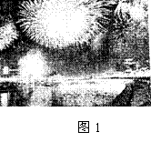

2．为庆祝中国中部贸易博览会在我省召开，在郑东新区举办了焰火晚会。如图所示，一簇簇礼花在空中绽放。湖水中倒映出了“万点礼花”，湖中的“礼花”是由于光的___________现象而形成的。

3．自然界中组成物体的物质不同，性质一般也不同。在弹簧测力计、平面镜、白炽灯丝和指南针等物体中，利用磁性工作的是___________，利用弹性工作的是___________。

4．如图2所示电路中，电源两端电压不变，R₁、R₂的阻值分别为10Ω和20Ω。当S₁、S₂均闭合时电压表的示数为6V，当S₁闭合、S₂断开时，电压表的示数为___________V。

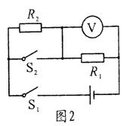

5．我省许多城市都修建了人工湖，这是利用了水的比热容较___________的性质来调节气候。若一人工湖湖水的质量为1×10⁷kg，水温升高2℃，则湖水吸收的热量是______________J。[水的比热容为4．2×10³J／（kg·℃）]

6．2007年4月18日，我国铁路实现了第六次大提速。这次提速的最大亮点是使用了“和谐”号动车组，这种新型动车组的车厢下部安置有多组电动机，电动机是利用了________________的原理来工作的。郑州至北京的D134次列车运行的总里程为689km，运行时间以5h计算，则列车全程的平均速度约是___________km／h。

7．如图3所示，建筑工人用250N的拉力沿竖直方向匀速拉起400N的重物，重物上升4m所用时间为25s，此过程中拉力的功率为___________w，滑轮的机械效率是___________。

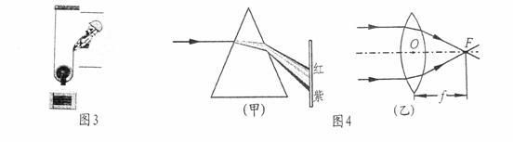

8．如图4所示，冬冬在探究光的色散现象时，看到白光经三棱镜后，光屏上自上而下出现了红、橙、黄、绿、蓝、靛、紫的色带，冬冬对产生的原因进行了思考。受此启发，在测量凸透镜的焦距时，冬冬想：如果分别用红光和紫光平行于同一个凸透镜的主光轴射入，红光、紫光对凸透镜的焦距是否不同呢？

请写出你的推断：___________色光对凸透镜的焦距大，你推断的理由是：_________________________。

二、选择题

9．如图5所示，兰兰做有关声现象的实验时，将一个正在发声的音叉贴近面颊，目的是为了（ ）

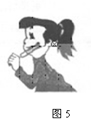

A．感受发声音叉的振动

B．体验发声音叉的温度

C．估算发声音叉的质量

D．判断声音的传播速度

10．球雕艺术是祖先留给我们的无价瑰宝。球雕是经过钻磨、镂空、雕刻等工序加工而成的，如图6所示。球体在加工过程中，以下物理量没有发生变化的是（ ）

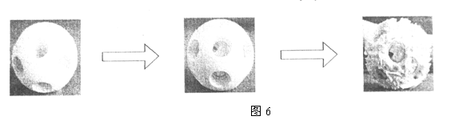

A．体积

B．密度

C．质量

D．重力

11．光的世界丰富多彩，光学器件在我们的生活、学习中有着广泛应用。下列说法中不符合实际的是（ ）

A．近视眼镜利用了凹透镜对光线的发散作用

B．照像时，被照者应站在距镜头二倍焦距以外

C．借助放大镜看地图时，地图到放大镜的距离应大于一倍焦距

D．阳光通过凸透镜可以点燃纸屑，是利用凸透镜对光线的会聚作用

12．以下安全提示中与摩擦力知识有关的是（ ）

A．请驾驶员系好安全带

B．雨天路滑，驾驶员小心驾驶

C．天干物燥，注意防火

D．在火车站站台上候车的旅客请站在安全线以外

13．在图7的四幅图中，通过做功来改变物体内能的是（ ）

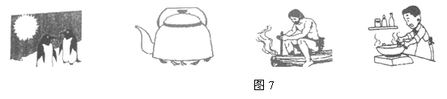

A．阳光照射企鹅变暖

B．用炉子烧水水温升高

C．钻木取火

D．铁锅热得烫手

14．地球上的水在不停地循环着：阳光晒暖了海洋，水变成水蒸气升到空中，形成暖湿气流，暖湿气流遇到冷空气后，水蒸气变成了小水滴，形成雨降落到地面。以下说法中正确的是（ ）

A．水变成水蒸气是汽化现象

B．水变成水蒸气的过程中放热

C．水蒸气变成小水滴是凝固现象

D．水蒸气变成小水滴的过程中吸热

15．生活中掌握一些安全用电的常识很有必要，以下做法中正确的是（ ）

A．保险丝可以用铜丝代替

B．电器设备失火时，先用水灭火，再切断电源

C．更换灯泡时要先断开电源

D．发现有人触电时，立即用剪刀去剪电线

16．兰兰设计了一种测定风力的装置，其原理如图8所示，金属迎风板与绝缘轻弹簧的一端N相接，一起套在有一定电阻的光滑金属杆上。电路中左端导线与金属杆的M端相连，右端导线接在迎风板的N点，并可随迎风板在金属杆上滑动，导线与金属杆接触良好。电源两端电压不变，闭合开关，当风力增大时，电压表的示数将（ ）

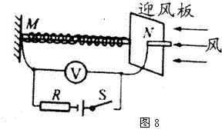

A．变小

B．不变

C．变大

D．无法判断

17．关于能量和能源的利用，下列说法中正确的是（ ）

A．人类大量使用太阳能会导致温室效应

B．因为能量是守恒的，所以不存在能源危机

C．核能的利用会造成放射性污染，所以应该关闭核电站

D．现在人类社会使用的主要能源是煤、石油和天然气

18．小轿车上大都装有一个指示灯，用它来提醒司机车门是否关好。四个车门中只要有一个车门没关好（相当于一个开关断开），该指示灯就会发光。图9为几位同学设计的模拟电路图，你认为最符合上述要求的是（ ）

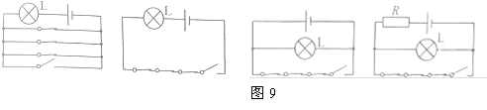
A B C D

三、作图题

19．如图10所示，排球离开手后仍在空中继续飞行。不考虑空气阻力，请在图中画出排球的受力示意图。

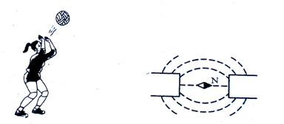
图10 图11

20．两个磁极之间有一个小磁针，小磁针静止时的指向如图11所示，请在图中标出两个磁极的极性。

四、实验探究题

21．观察图12并按要求填空。

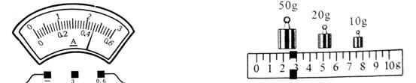
图12

（1）I=___________A；

（2）m=___________g。

22．冬冬在做“探究通过导体的电流与电阻的关系”的实验中，采用了图13（甲）所示的电路图。

（1）请按照电路图，用笔画线代替导线，将图13（乙）中的实物图连接完整。

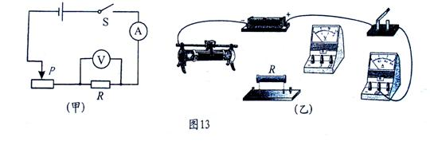

（2）实验过程中，冬冬把电阻R由5Ω分别换成了10Ω、20Ω，每次闭合开关后，首先应调节___________________，使____________________保持不变，然后再记录流表的示数。

（3）下表是冬冬测得的三组数据，据此数据可得到的结___________________________。

（4）本实验中测量了多组数据，爱思考的冬冬想到：在许多实验中都需要进行多次测量，有的是为了从不同情况中找到普遍规律，有的是为了求平均值以减小误差。你认为下列实验中多次测量的目的与本实验相同的是___________（填序号）。

①测量物体的长度；②用伏安法测量定值电阻的阻值；③探究重力大小与质量的关系。

23．兰兰有一个石头雕成的小乌龟，重约6N，她想利用所学知识探究两个课题：

A．实际测量一下小乌龟的重力；

B．测量小乌龟完全浸没在水中时受到的浮力。

兰兰手边只有一个量程为0～5N的弹簧测力计，为了完成探究，她又找到了以下器材：轻质滑轮（滑轮重和摩擦忽略不计）、铁架台、轻质刻度尺、细线（自重不计）、足够大的量杯和足量的水，如图14所示。请你从A、B两个课题中任选一个，并从上述器材中选择必要的器材，参照示例设计实验方案。

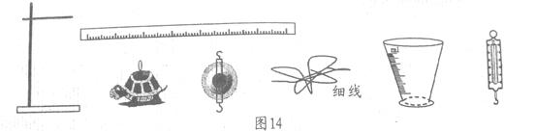

课题序号 | 实验原理或依据 | 简述实验方法及测量的物理量（可用实验示意图表示） | 测量结果表达式
A | 杠杆平衡条件 | 用刻度尺、铁架台和细线组成二个省力杠杆，将尺子最左端悬挂作为支点，小乌龟挂中央，用测力计提住尺子最右端，静止时读出示数F。 | G=2F

五、综合应用题

24．2007年是农历猪年，兰兰家有一个猪宝宝的摆设，放在水平桌面上，如图15所示。猪宝宝是实心的，兰兰很想知道它究竟是由什么物质制成的，于是设法测得了它的质量是1．78kg，体积为2×10⁻⁴m³，猪脚着地的总面积是4cm²。（g取10N／kg）

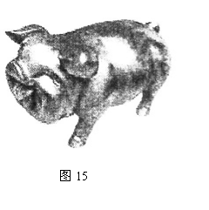

（1）通过计算和查表判断猪宝宝可能是由何种物质制成的。

（2）猪宝宝对桌面的压强是多少？

25．2007年3月欧盟峰会通过了一项协议：在2009年之前，欧洲各国将彻底终结“白炽灯时代”，推广使用节能灯。如图16所示，一只“220V 11W”的节能灯与一只“220V 60W”的白炽灯发光效果相当。

（1）兰兰的台灯用的是“220V 60W”的白炽灯，它正常发光时的电流是多少？

（2）兰兰用一只11W的节能灯取代了台灯上的白炽灯，一年中台灯工作的时间2000h算，可节约多少度电？

（3）兰兰了解到白炽灯的发光效率大约只有8％，图17表示了它工作时的能量转化情况，请计算这尽60w的白炽灯一年工作2000h，会白白浪费掉多少电能？

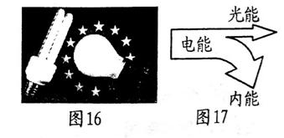

2007年河南省高级中等学校招生学业考试物理试题参考答案及评分标准
一、填空题

1．质子

2．反射

3．指南针 弹簧测力计

4．2

5．大 8．4×10¹⁰

6．通电线圈在磁场中受力转动137．8（或138）

7．80 80％

8．红 凸透镜（或三棱镜）对红光的偏折（或折射）程度最小

评分标准：第8题中，如果考生回答的理由是将凸透镜与三棱镜加以对比，或者将凸透镜等效为两个三棱镜及平行玻璃砖的组合，只要说理正确均给全分。

二、选择题

9．A

10．B

11．C

12．B

13．C

14．A

15．C

16．A

17．D

18．D

三、作图题

19．如答案图1所示。

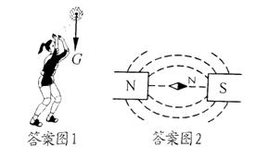

20．如答案图2所示。

四、实验探究题

21．（1）2．30（或2．3）

（2）82．5

评分标准：每空2分，共4分。

22．

（1）如答案图3所示；

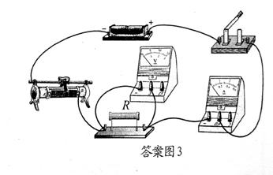

（2）滑动变阻器的滑片 电阻两端的电压（或电压表的示数）；

（3）当电压一定时，导体中的电流与导体的电阻成反比；

（4）③

评分标准：

本题共9分。其中（1）占3分，电压表、电流表、滑动变阻器的接法各占1分；（2）占2分，每空1分；（3）、（4）各占2分。

23．
课题序号 | 实验原理或依据 | 简述实验方法及测量的物理量（可用实验示意图表示） | 测量结果表达式
A | 杠杆平衡条件 | 用刻度尺、铁架台和细线组成二个省力杠杆，将尺子最左端悬挂作为支点，小乌龟挂中央，用测力计提住尺子最右端，静止时读出示数F。 | G=2F
A | 动滑轮可省一半力 | ①在铁架台上用细线和滑轮组成一个动滑轮来提小乌龟；②用弹簧测力计钩住绳子自由端竖直向上提，保持静止或匀速拉动③记下弹簧测力计的示数F。 | G=2F
B | 阿基米德原理 | ①用量杯盛适量的水，记下示数V₁  ②用细线吊起小乌龟，使其完全浸没水中，稳定后，记下示数V₂。 | F_{浮}=ρ_{水}（V₁-V₂）
A | 阿基米德原理力的平衡 | ①用量杯盛适量的水，记下示数V₁；②用细线吊起小乌龟，使其完全浸没水中，用弹簧测力计竖直提起细线另一端，稳定后，记下量杯的示数V₂；③记下弹簧测力计的示数F。 | G=F+ρ_{水}g（V₂-V₁）

评分标准：本题共5分，其中实验原理占2分，简述实验方法（可用实验示意图表示）及测量的物理量占2分，测量结果表达式占1分。本题中只要考生大致说出实验方法即可给分，如果考生用弹簧测力计直接吊起小乌龟的不给分。

五、综合应用题

24．（1）猪宝宝的密度为：ρ=m/V=1．78kg÷（2×10⁻⁴m³）=8．9×10³kg／m³…3分

查表得：猪宝宝可能是由铜制成的。………………………………………1分

（2）桌面受到的压力为：F=G=mg=1．78kg×10N／kg=17．8N……………1分

则桌面受到的压强为：p=F／S=17．8N÷（4×10⁻⁴）m²=4．45×10⁴Pa ……2分

评分标准：本题共7分。其中（1）占4分，（2）占3分。

25．

（1）由P=UI，得到通过白炽灯的电流，I=P/U=60W÷220V≈0．27A …3分

（2）白炽灯一年消耗的电能为：W₁=P_{l}t=0．06kW×2000h=120kW·h………l分

节能灯一年消耗的电能为：W₂=P₂t=0．011kW×2000h=22kw·h………l分

则节约的电能为：W=W₁-W₂=98kW·h，合98度。………………………1分

（3）设白炽灯的发光效率为η
由（2）中可知白炽灯一年消耗的电能职=120kW·h，
则白炽灯一年中浪费的电能为：
W/=W₁（1—η）= 120kW·h×（1—8％）=110．4kW·h（或3．97×10⁸J）……2分
评分标准：本题共8分。其中（1）占3分，（2）占3分，（3）占2分。其他解法只要正确即给全分。

2007年河南省高级中等学校招生学业考试试卷物理化学综合试卷（物理部分）
注意事项：

1．本试卷共8页，七大题，35小题，满分120分，考试时间100分钟。请用钢笔或圆珠笔直接答在试卷上。
2．答卷前将密封线内的项目填写清楚。
一、选择题（本题包括14个小题，每小题2分，共28分。下列各题的选项中，只有一个符合题目要求，请将其序号填入题后括号内。）

7．我国“嫦蛾”工程的一期探测器预定今年升空。月球表面没有空气，引力只有地球的1/6。假若你有幸能登上月球，你将能（ ）

A．在月球上欢快地放风筝

B．轻易地举起50kg的重物

C．做马德堡半球实验

D．听到电动车行驶的声音

8．下列说法中正确的是（ ）

A．近视眼镜、放大镜和照相机镜头都是凸透镜

B．阳光下大树的影子是由光的折射现象形成的

C．光发生漫反射时，反射角等于入射角

D．猴子捞“月亮”时，水中的“月亮”到水面的距离等于水的深度

9．下图是某固态物质在加热过程中温度随时间变化关系的图象，由图可以判断（ ）

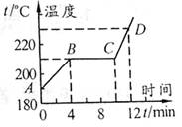

A．这种物质的熔点是190℃

B．这种物质在CD段已变成气体

C．这种物质熔化过程用了12min

D．这种物质在BC段处于固液共存状态

10．下列关于安全用电的说法中错误的是（ ）

A．不能将湿衣服晾在电线上

B．雷雨天不能躲在大树下避雨

C．可以用铜丝代替保险丝

D．发现有人触电时应立即切断电源

11．为了纪念物理学家对科学的贡献，很多物理量的单位用物理学家的名字来命名，下列哪组物理量的国际单位全部是用物理学家的名字来命名的（ ）

A．长度、质量、力

B．功、功率、电流

C．时间、速度、温度

D．能量、密度、电压

12．在如图所示的电路中，闭合开关S后，灯泡L₁和L₂都不亮。用一段导线的两端接触a、b两点时，两灯都不亮；接触b、c两点时，两灯都不亮；接触c、d两点时，两灯都亮。由此可判断（ ）

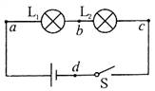

A．开关S断路

B．灯L₁断路

C．灯L₁短路

D．灯L₂断路

13．工人用滑轮组把一箱箱货物从一楼提升到五楼，在滑轮组上加润滑油后，机械效率提高了，则加润滑油后工人提升同样的重物时，做功的（ ）

A．有用功减小，总功不变

B．有用功增加，总功增加

C．有用功减小，总功减小

D．有用功不变，总功减小

14．下图所示实验装置中，用来研究“通电导体在磁场中受力”的是（ ）

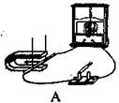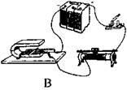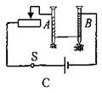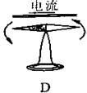

二、填空题（本题包括7个小题，每空2分，共16分）

15．今年4月18日，我国铁路实现了第六次大提速。几百辆“和谐”号国产化动车组列车（俗称子弹头）飞驰在祖国大江南北。D134次列车早上从郑州出发，5h就可到达北京，总里程约为690km。该次列车的平均速度约是________km／h。

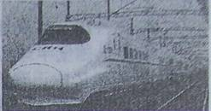

16．氢气的热值为1．4?10⁸J／kg，比煤和石油要高出许多，且燃烧后的产物是水蒸气，排放到大气中不会造成污染。10kg氢气完全燃烧放出的热量是_______J；若这些热量的50％被水吸收，能使_______kg的水温度升高50℃。已知c_{水}=4．2 ?10³J／（kg·℃）

17．在探究凸透镜成像规律时，若把蜡烛放在凸透镜的—倍焦距以内，无论怎样移动光屏，都无法在光屏上找到像。但眼睛从A、B、C中的_______点透过凸透镜观察，可以看到烛焰放大的像。

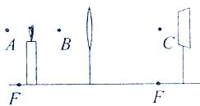

18．长1m的杠杆水平放置，支点在距左端0．8m处，现在左端挂20N重的物体，要使杠杆在水平位置平衡，应在杠杆的最右端挂_______N的重物。

19．某地有一个人造“死海”，人可以躺在海水中惬意地看书、读报。假定人的平均密度与纯水的密度相同，浸入海水中的人有1/5的体积浮出海面，那么此“死海”海水的密度约为_______kg／m³。

20．在下图所示的电路中，电源电压不变，R₁=10Ω。S闭合，S₁断开时，电流表示数是0．2A。两开关都闭合时，电流表示数变为0．4A，则电阻R₂=____Ω。

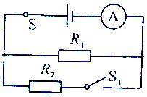

21．两人相距较远说话时，听不到对方的声音，但同样情况下，用自制的土电话就可以听到相互的说话声；耳朵贴在铁轨上能听到远处火车开来的声音而站起来就听不到了。对此，请你提出一个要研究的问题：__________________________________________？

三、实验探究题（本题包括2个小题，每小题10分，共20分）

22．小明用下列器材探究小灯泡亮度与实际功率的关系。其中的小灯泡上标有“2．5V”字样。

请你用笔画线代替导线，将电路补画完整。

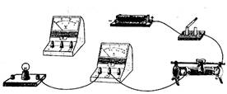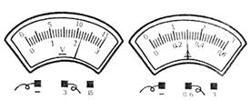

（2）小明连接好电路后一闭合开关，发现电压表指针反偏，原因是______________________________。

（3）小明改正了连接错误后继续实验。移动滑动变阻器滑片，看到电压表和电流表的示数如上图所示，此时小灯泡消耗的实际电功率为_____W。通过多次实验小明得出，小灯泡越亮它的实际功率越_____。

（4）实验中，小明想到用伏安法测定值电阻，也要多次移动滑动变阻器的滑片，但目的和这次不同。测电阻时移动滑片是为了_________________________________。

23．小明总结两年来所做的探究实验发现：

当要研究的物理量不易直接测量时，都需要想办法把它们的大小间接显示出来。

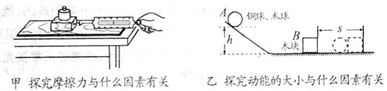
例如：甲实验是让木块在木板上做____________运动，通过弹簧测力计的示数间接显示摩擦力的大小；乙实验中动能的大小是通过______________________间接反映出来的。

（2）当要研究的物理量与多个因素有关时，都要采取一定措施，控制变量。

例如，要研究摩擦力与压力的关系，就要多次改变压力，同时控制接触面的粗糙程度不变。做实验时我们改变压力的具体办法是____________________________________；要研究动能跟质量的关系，就要改变质量，同时控制速度不变。具体办法是：换用______________________并让它们从_______________________________由静止滑下。

四、计算题（本题包括2个小题，每小题9分，共18分）

24．2007年4月，在郑州举办的第二届中部博览会上，我省某厂自主创新制造的一件产品吸引了大家的“眼球”。为了使厂商更方便地观看此展品，工作人员要把密度是8．9?10³kg／m³、总体积是．05m³、底座的总面积是10⁻³m²的展品抬高1m放到展台上。

（1）工作人员将此展品抬高1m，至少要做多少功？（取g=10N／kg）

（2）展台面积是4m²，能承受的最大压强是4?10⁶Pa。请你通过计算判断能否直接将展品放到展台上。
（3）如果不能直接将此展品放到展台上，可以采用什么措施？请你替工作人员想个办法。
25．小明家客厅吊灯是由三盏“220V 60W”的白炽灯并联组成的，他学习了电学知识后，认为这种一闭合开关所有灯都亮的电路比较费电。他运用所学知识对吊灯电路进行了改造，增加了两只开关。使每盏灯各用一个开关控制，都能够正常发光。
请你在下图中画出改造后的电路图。

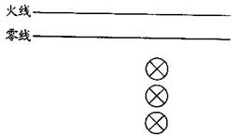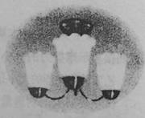

（2）小明家客厅同时开三盏吊灯时，电路中的总电流增加多少？

（3）小明家客厅平均每天需开灯5h，同时开三盏灯的时间只需1h，其余4h只需开一盏灯。请计算改造后比改造前每月可以节约多少度电？（一月按30天计算）

2007年河南省高级中等学校招生学业考试试卷物理化学综合试卷（物理部分）参考答案及评分标准
一、选择题（本题包括14个小题，每小题2分，共28分）

7．B、

8．C

9．D

10．C

11．B

12．A

13．D

14．B

二、填空题（本题包括7个小题，每空2分，共16分）

15．138

16．1．4×10⁹ 3333

17．C

18．80

19．1．25?10³

20．10

21．声波在固体中传播时的能量损失比在空气中少吗？声音的传播距离与介质有关吗？声音在固体中传播的距离比在空气中传播的远吗？（其它答案只要合理，同样给分）

三、实验探究题（本题包括2个小题，每题10分，共20分）

22．（作图2分，其余每空2分，共10分）

（1）（2分）如图

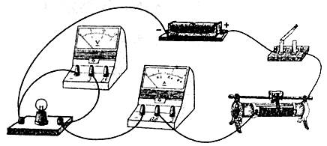

（2）（2分）电压表正负接线柱接反

（3）（4分） 0．66大

（4）（2分） 多测几组电压与电流值，求出平均电阻，减小误差

23．（每空2分，共10分）

（不同学校做实验时所用器材可能不同，只要正确合理，同样给分）

（1）（4分）匀速直线 木块被球撞击后运动的距离

（2）（6分）：增加或减少木块上砝码的个数 质量不同的球 同一斜面的同一高度

四、计算题（本题包括2个小题，每题9分，共18分）

